СОУ „П.К. ЯВОРОВ” ГР. СТРАЛДЖА, ОБЩ. СТРАЛДЖА, ОБЛ.ЯМБОЛ
Ул.Г. Станчев № 17а, тел.04761/54-30;52-98

Утвърдил:……………………...….
Директор: /Валентина Маринова/

ЗАДАЧИ

за писмен изпит по математика ЗП ХI клас, самостоятелна форма на обучение

ВАРИАНТ 1

1 зад: Намерете сумата на първите 10 члена на растяща геометрична прогресия, ако
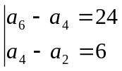
5 точки

2 зад: Сумата 600 лева е дадена със сложна лихва 4,5%. На колко ще нарасне сумата след 3 години.
5 точки

3 зад: Даден е простият статистически ред: 4, 3, 3, 6, 5, 3, 4, 4, 3, 5 от наблюденията на една случайна величина. Намерете:
а) статистическото разпределение
б) медианата и модата
5 точки

4 зад: Решете уравнението: 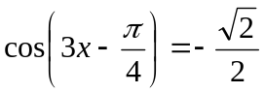
5 точки

СОУ „П.К. ЯВОРОВ” ГР. СТРАЛДЖА, ОБЩ. СТРАЛДЖА, ОБЛ.ЯМБОЛ
Ул.Г. Станчев № 17а, тел.04761/54-30;52-98

Утвърдил:…...…………………….
Директор: /Валентина Маринова/

ЗАДАЧИ

за писмен изпит по математика ЗП ХI клас, самостоятелна форма на обучение

ВАРИАНТ 2

1 зад: Намерете първия член и разликата на аритметична прогресия, за която
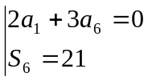
5 точки

2 зад: Бизнесмен взема заем от банка с проста лихва 5% за 3 години и след изтичате на този срок връща на банката 92 000 лева. Каква сума е взел от банката.
5 точки

3 зад: Даден е простият статистически ред: 9, 8, 6, 9, 6, 8, 7, 9, 8, 9 от наблюденията на една случайна величина. Намерете:
а) статистическото разпределение
б) медианата и модата
5 точки
4 зад: Решете уравнението: 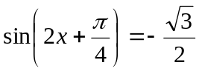
5 точки

